Dans ce qui suis vous allez trouver un petit récapitulatif des taches a faire les plus importante :

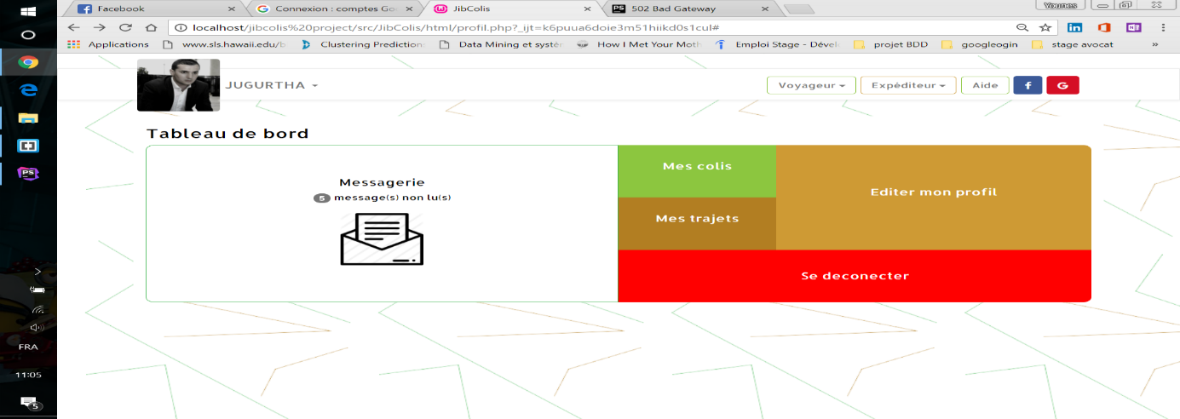

Créer une page de profil de chaque utilisateur.

Intégrer une autre page de modification de profil.

Faire une messagerie avec comme premier message : un message de bienvenu de la part de l’équipe Jibcolis pour chaque utilisateur.

Améliorer l’affichage des boutons animé car il y a un bug au niveau des animations.

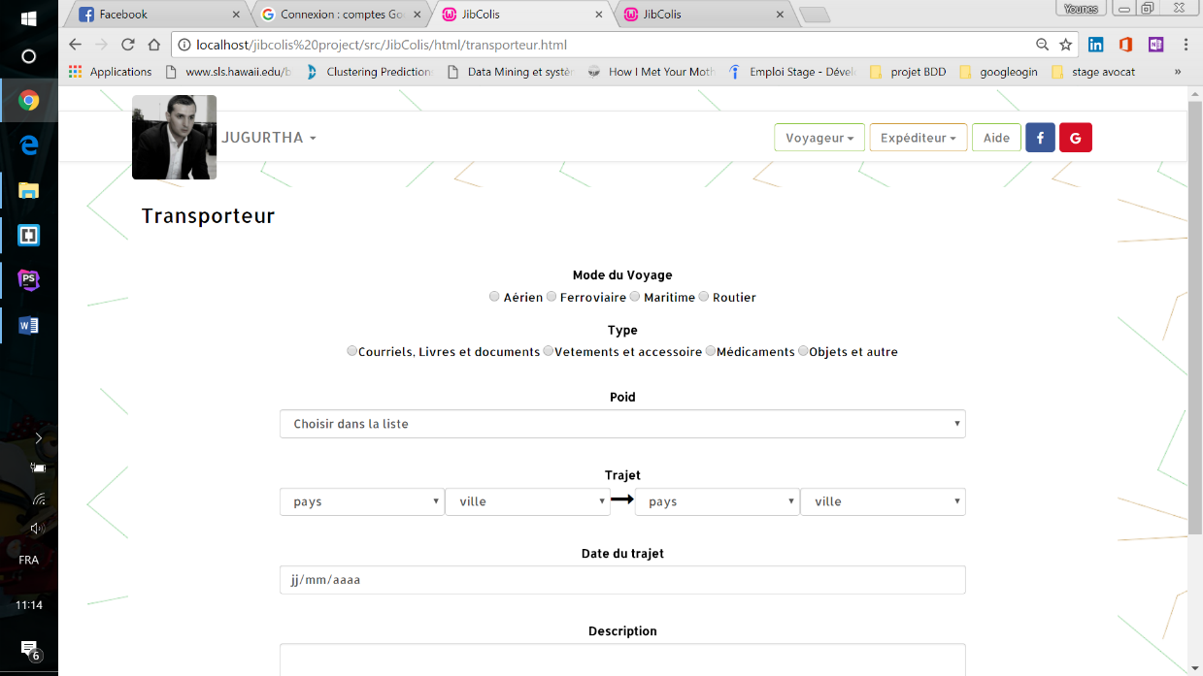

Modifier la page suivante afin qu’elle soit plus interactive notamment en incluant la gestion des erreurs lors de la saisie des informations. Et ajouter la publication a la base de données.

Je pense que la base de données doit être revue surtout concernant les informations relatives aux utilisateurs et aux colis.

C:\wamp\www\jibcolis project\src\JibColis\ressources